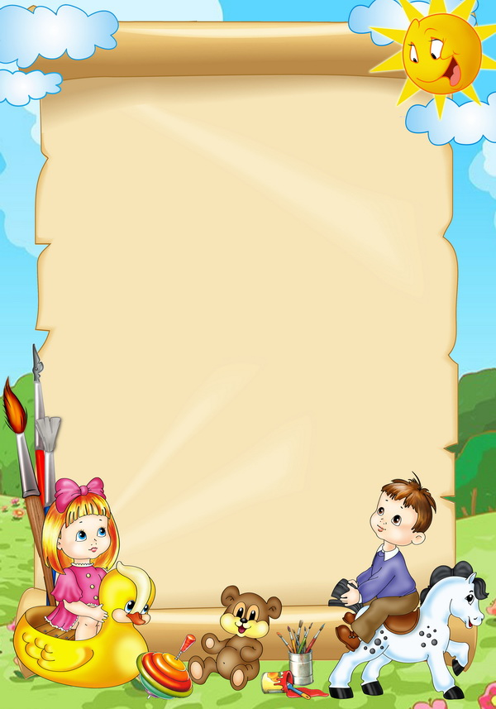

Список детей

1. **Агафонов Дима**
2. **Балуева Катя**
3. **Басалаева Ксения**
4. **Вишняков Ярослав**
5. **Долгин Кирилл**
6. **Шухтин Кирилл**
7. **Рухлов Вова**
8. **Суханов Миша**
9. **Захаров Егор**
10. **Куприянова Дарья**
11. **Кучин Фёдор**
12. **Чиркова Вероника**
13. **Лемнёва Лариса**
14. **Мороз Вероника**
15. **Романова Ярослава**
16. **Новожилова Лиза**
17. **Пьянкова Дарья**
18. **Смолокуров Илья**
19. **Чирухина Даша**
20. **Тысячева Арина**
21. **Харитонова Маша**
22. **Черных Никита**
23. **Моисеев Савелий**